工学院2022届线上毕业答辩流程
工学院2022届毕业答辩采取钉钉视频会议线上答辩方式进行。
工学院今年本科毕业生1702人，线上答辩分组，根据各专业人数不同平均12人一组。
答辩要求：
1.查重不合格的毕业论文（设计）需在修改合格后方可参加答辩。
2.成立答辩小组，每组答辩教师为3人。
3.线上答辩前（4月18日前）要进行线上测试，保证答辩过程的顺畅和严肃性。
4.答辩的过程中要求答辩学生要有露脸，答辩全过程要利用钉钉平台视频会议进行录制，答辩工作全部结束后，以答辩小组为单位上报线上答辩视频，最后进行统一刻盘保存。

流 程 图 分 割 线
准备工作：
- 毕业班辅导员老师需提前通知参加线上答辩的2022届毕业生，下载手机版和电脑PC版钉钉，并进行实名注册，学生要确保钉钉能够正常使用；
- 以工学院各答辩小组为单位，根据答辩分组安排，由答辩组长或组内年轻教师建立钉钉群。建立完成后，在手机版钉钉群设置里找到群二维码，保存二维码图片（钉钉群和群二维码图片的命名方式均为：专业名称+组次+答辩日期，如：土木工程+第1组+20220424）。各教研室于4月18日之前将收集好的二维码图片发给工学院教务办；

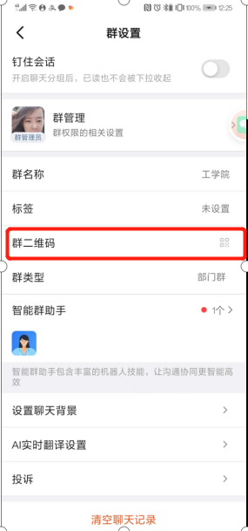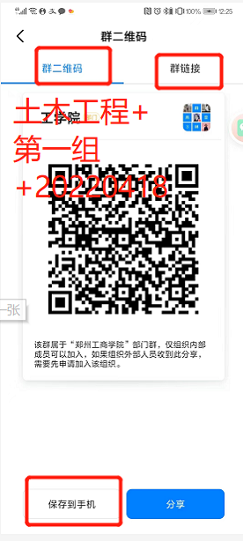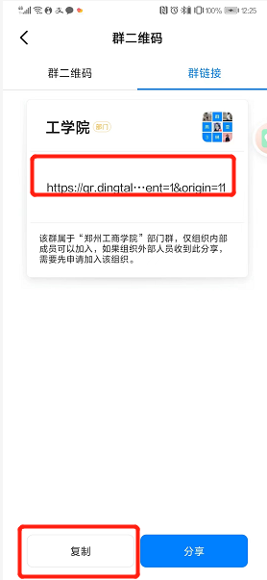
- 教务办检查无误后反馈给毕业班辅导员老师，辅导员老师通知需要进行线上答辩的2022届毕业生4月18日之前，根据答辩分组安排表扫二维码加群。工学院各专业答辩的答辩组、参加答辩毕业生至少于本场次开始前一天，调试熟悉相关操作，建议调试时间在18:30-20:00。各答辩组长于答辩前对进群学生检查完毕，如有问题及时和相关辅导员老师沟通，确保所有答辩学生进群完毕。
- 进群后，答辩学生需至少在本场次答辩进行前2天将：
论文（或设计计算书/设计）PDF电子版（答辩版的论文（或设计计算书/设计）在封面和致谢里隐去指导教师的名字，如不按要求提交取消答辩资格。文档命名：专业班级-姓名-学号-毕业论文题目，例:建筑电气与智能化1601班-董明-16050205018-基于无线wifi的智能家居控制系统应用与分析）+最后一次查重报告+答辩附件表格文件（附件6、9表格抬头学生需要提前填好）+其它材料（各教学系根据专业特色安排）
打包压缩后命名：班级名称+学号+姓名，上传至群文件（如没有及时上传，将无法进行答辩）。
- 学生在规定时间内加群完毕之后，答辩组老师将自己组的答辩时间安排告知学生，严格要求学生准时参加，如有特殊情况，学生需至少提前1天提出申请，答辩老师批准后方可变更答辩时间，无故缺席答辩学生视为放弃答辩，没有答辩成绩。
正式答辩流程：
- 由答辩组长或年轻评委老师在钉钉群发起钉钉视频会议（每答辩小组视频会议的发起人建议由1人来担任，因录制视频会自动保存在发起人的本地文档内，方便汇总），视频会议1个学生答辩发起1次。首先，设定视频会议名称（答辩学生学号+姓名），邀请参会人：答辩组评委老师、答辩秘书、答辩学生加入，各答辩小组可视情况来定是否允许其他答辩学生加入旁听。PC版操作如下图：
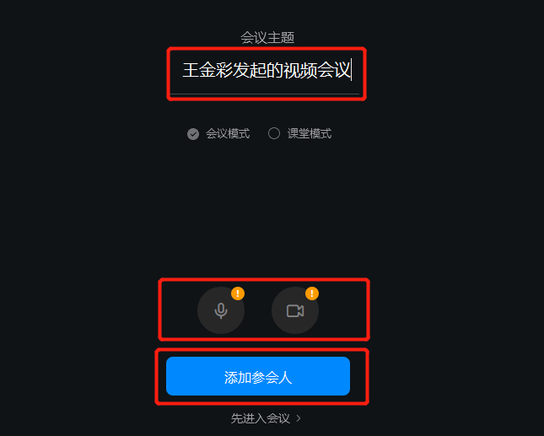
- 点击“开始会议”，视频会议发起人需要马上点击下方的“录制”按钮开始录制。先由学生露脸作简单自我介绍，然后开始阐述毕业论文（设计）的整体构思和重点介绍（学生阐述过程中建议其它视频会议成员关掉自己的麦克风，以免出现杂音影响学生阐述），阐述中如需展示实物可自由展示，如需展示电子版作品可点击“共享窗口”来实现共享学生电脑桌面（此部分由学生自行决定），时间控制在8分钟以内。阐述结束后，由评委老师（需全程露脸）提问，提问至少3个问题以上，整体时间控制在5-10分钟，结束后由视频会议发起人关闭录制，结束视频会议。
PC版操作如下图：
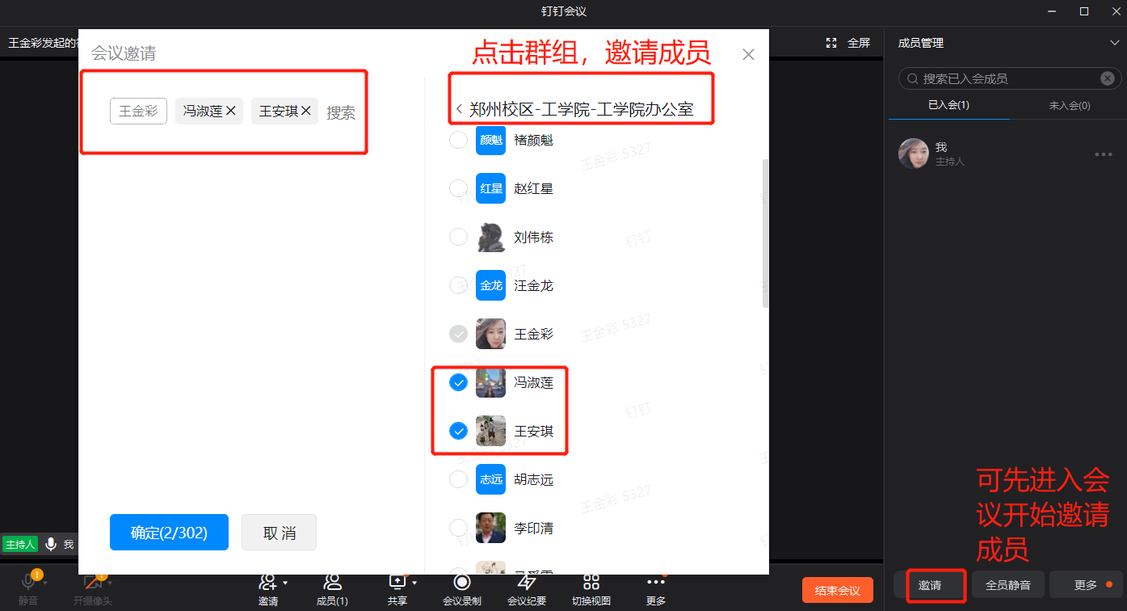
- 视频会议查看录制视频的保存地址，可以点击视频会议右下角的“设置，在设置页里找到“录制文件路径”，并可以点击路径右侧的“...”按键直接到达视频保存地址。目前仅电脑PC端会议发起人可发起录制视频会议，保存至本地。录制时,所有人员可感知到录制状态，确保信息传递同步。设置中可以调节声音的大小；同时也可以测试下自己麦克风的声音的大小。同时如果在视频会议过程中发现声音过小，系统会有提示“麦克风音量过小，请点击设置...”，PC版操作如下图：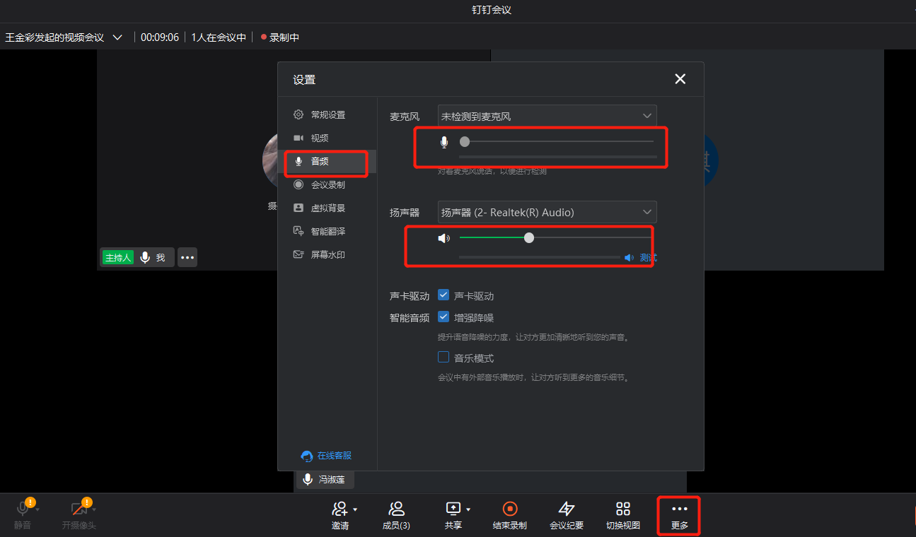
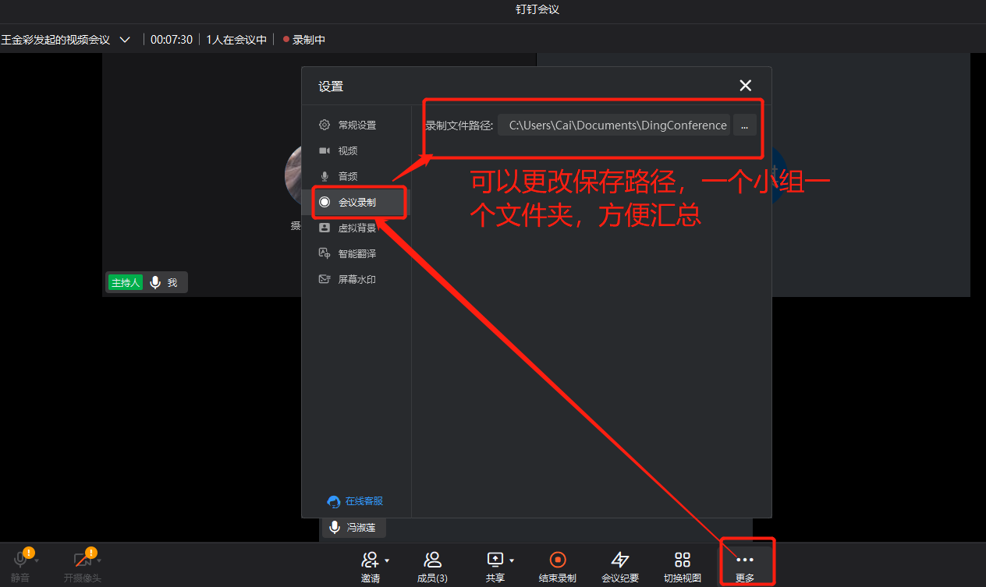
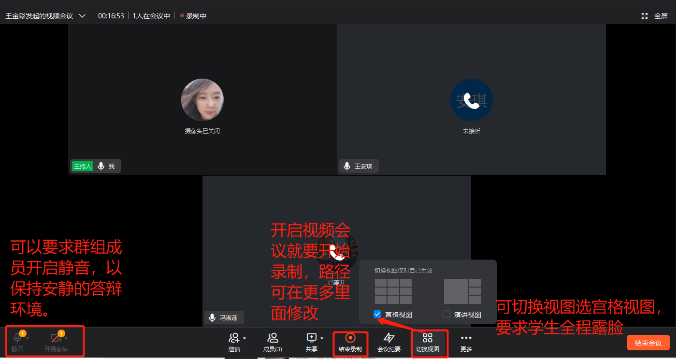
- 答辩视频文件保存：1个学生1个视频，文件默认一次视频保存一个文件夹，文件夹中自动保存默认3种音频/视频格式文件，只需要保存一个video.mp4视频文件格式即可。按答辩场次来汇总成1个文件夹，文件夹命名：专业名称+组次，如：土木工程+第1组。
- 结束前一个学生的答辩后，再由视频会议发起人发起新的视频会议...
可能会因为电脑版本，软件版本不一致，稍有不一致的，请大家一定要提前调试设备，以免影响答辩进度。

